Chapitre 10 : Comment expliquer l’engagement politique
dans les sociétés démocratiques ?
Bac

 Pages 292-293 – Dissertation (4h)

Quelles sont les principales
transformations de l’action collective ?

Doc 1. L’influence des formes de participation politique
selon les Français
Réponses obtenues à la question : « Selon vous, qu’est-ce qui permet aux citoyens d’exercer le plus d’influence sur les décisions prises en France ? »
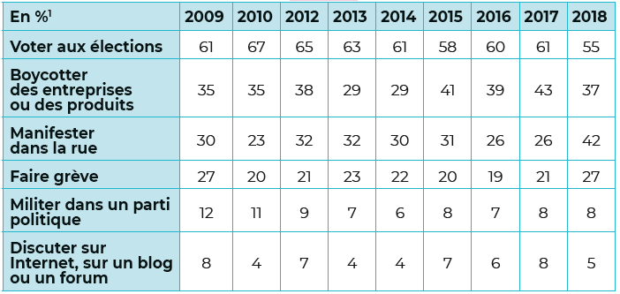
Champ : étude réalisée auprès d’un échantillon de 2 064 personnes représentatif
de la population française âgée de 18 ans et plus et inscrite sur les listes électorales.

« Baromètre de la confiance politique », CEVIPOF, 2019

1. La somme des pourcentages n’est pas égale à 100 car deux réponses étaient possibles.

Doc 2. Évolution du taux de syndicalisation des salariés en France depuis 1949
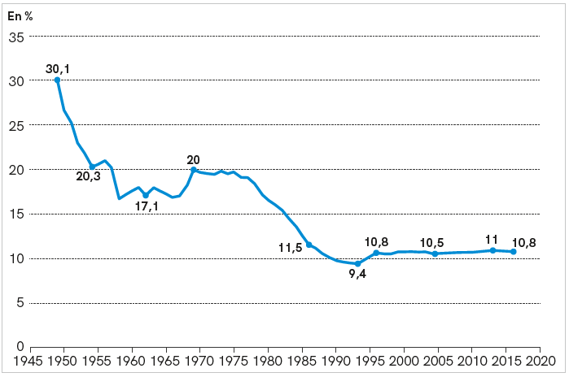
« Séries longues », Dares, 2018

Doc 3.
La conso engagée résiste bien à la crise. La consommation de produits bio a ainsi doublé depuis 2007. Celle des produits labellisés équitables Max Havelaar a progressé de 60 %. Comment l’expliquer ? « La consommation responsable n’a pas qu’une vocation altruiste, analyse la sociologue Sophie Dubuisson-Quellier, elle peut aussi permettre d’économiser l’eau, l’électricité ou de préserver sa santé. Ce n’est donc pas un hasard si le bio progresse plus que l’équitable. Plus fondamentalement, ces consommateurs engagés ont recomposé leurs achats autour de valeurs essentielles à leurs yeux, qui ne relèvent donc pas du superflu que l’on pourrait rogner en temps de crise. » […]
La consommation responsable progresse de façon remarquable, mais hormis sur des marchés comme le café (3 % du café arabica consommé en France est équitable) ou les bananes, elle reste marginale.

Manuel Domergue, « L’irruption des consommateurs engagés »,
Alternatives économiques, 2014

